Deskriptiv statistik
Grupperede observationer
Opgave 1
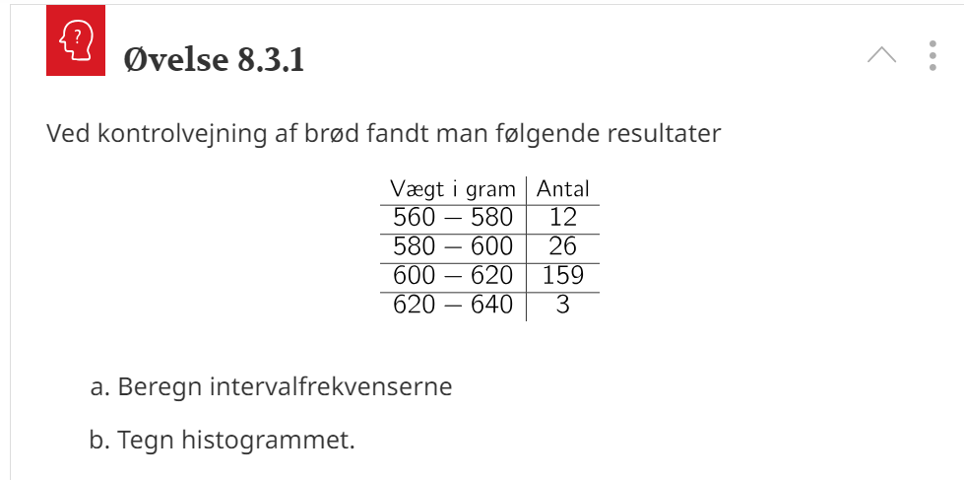

Opgave 2
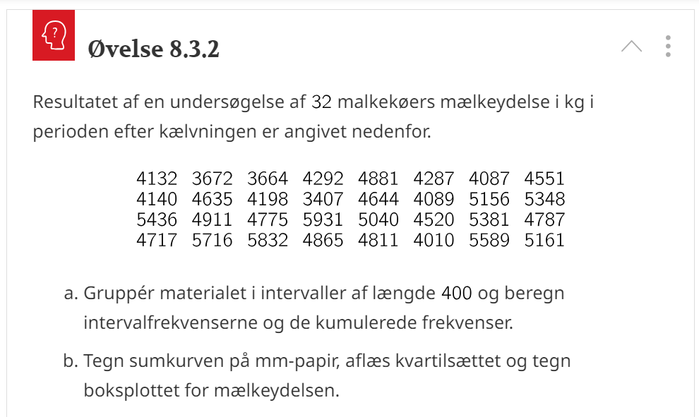
Opgave 3
Lav øvelse 7.2.2 https://plusstxb1.systime.dk/?id=1264#c10510

Opgave 4
Lav øvelse 7.2.3 https://plusstxb1.systime.dk/?id=1264#c10506
Opgave 5
Lav den interaktive øvelse https://plusstxb1.systime.dk/?id=1264#c10480
Lav øvelse 7.2.5

Opgave 6
Lav øvelse 7.2.7 https://plusstxb1.systime.dk/?id=1264#c10524

Opgave 7
Lav øvelse 7.2.9https://plusstxb1.systime.dk/?id=1264#c10520

